通訊網路世界通識報告

組別：第八組

負責區域：F區跨入太空通信
G區全台通信網的健全

組員：9514110 蔡揚帆(P.2~P.6)
9514108 蔡明海(P.7~P.11)
9514060 顏志展(P.12~P.13)
9514105 黃福松(P.14)
9514083 陳盈吉(P.15~P.19)
為什麼需要交換機？
如果有多個用戶時，為保証任意兩個用戶間都能通話，很自然我們會想到每兩個用戶用一條線路連起來。
n個用戶連接的情況：所用線路=n(n-1)/2
5個用戶連接的情況：n=5時，所用線路為10條
因此當用戶數增加n時所需的線路數更迅速增加，想想看，要是對每個用戶來說，家中需接入n-1條線，打電話前還需將自己話機和被叫線連起來，那就太麻煩了！
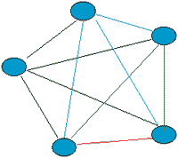
圖一：5個用戶的連線概圖，看起來就很麻煩。
於是人們想出了一個好辦法，在用戶分布的密集中心，安裝一個設備，這好比是一個開關接點，平時是打開的，當任意兩個用戶之間需要通話時，設備就把連接兩個用戶的電話線接通。由此可以看出，設備可根據發話者的要求，完成與另外一個用戶之間交換信息的任務，所以這種設備就叫做電話交換機。實際的交換機是相當複雜的，但有了電話交換設備，n個用戶，只需n對線就可以滿足要求，使線路的費用大大降低。儘管增加了交換機的費用，但它將為n個用戶服務，利用率很高。
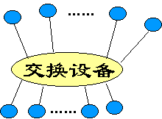
圖二：透過交換機的連線概況，每個用戶只要拉一條線去交換機那邊就好了。

電話交換技術的發展大體經歷了四個階段

第一階段：人工交換階段

最早採用的是磁石式電話交換機，接著出現了共電式電話交換機，磁石式電話交換機電流由用戶磁石式話機旁的乾電池供應，而共電式電話交換機電流由交換機集中供應。前者用戶以手搖發電，座席台就會有一個鈴聲告知接線生，後者在用戶提起聽筒時，即自動送閉路信號給座席台，值機員根據閘口吊牌或燈號即可開始接線作業。這些都是人工交換機，必須由接線生來完成使用者電話間的接線和拆線，其特點是設備簡單，容量小，缺點是需佔用大量人力，接線生工作繁重，速度又慢。因此，人工交換機逐漸被自動交換機所取代。

第二階段：機電式自動交換階段

世界上第一部自動交換機是1898年由美國人Almon B.Strowger發明的，他是美國堪薩斯城一家殯儀館的老闆。他發覺，電話局的話務員不知是有意還是無意，常常把他的生意電話接到他的競爭者那，使他的多筆生意因此丟掉。為此他大力惱火，發誓要發明一種不要話務員接線的自動接線設備。從1889年到1891年，他潛心研究一種能自動接線的交換機，結果他成功了。1891年3月10日，他獲得了發明「步進制自動電話接線器」的專利權。
1892年11月3日，用Almon B.Strowger的接線器製成的「步進制自動電話交換機」在美國印第安納州的拉波特城投入使用，這便是世界上第一個自動電話局。
Almon B.Strowger發明的自動電話交換機的制式，為什麼叫做「步進制」？這是因為它是靠電話用戶撥號脈衝直接控制交換機的機械作一步一步動作的。例如，用戶撥號【1】，發出一個脈衝（所謂「脈衝」，就是一個很短時間的電流），這個脈衝使接線器中的電磁鐵吸動一次，接線器就向前動作一步。用戶撥號碼【2】，就發出兩個脈衝，使電磁鐵吸動兩次，接線器就向前動作兩步，餘類推。所以，這種交換機就叫做「步進制自動電話交換機」。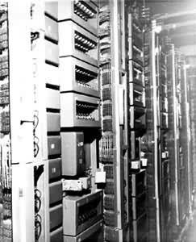
圖三：步進制電話交換機
步進制的優點是：電路簡單，每個選擇器都有各自的話路部分和控制部分，發生故障時影響面小。缺點是：接續速度慢，機件易磨損，雜音大，號碼編排不靈活，線群利用度小。步進制電話交換機不具備迂迴中繼性能，難以構成經濟、安全、靈活的電話網，尤其難以構成規模較大的電話網，也不適應數據、傳真等通信業務的需要。當電話的用量越來越大的時候，這種步進制交換機自然就不敷使用，直到縱橫制的現世。
縱橫制的原理是在1913年美國首先提出，直到1919年，瑞典的電話工程師Palmgren和Betulander才將縱橫制發明出來，並申請了專利。1929年，瑞典松茲瓦爾市(Sundsvall)建成了世界上第一個大型縱橫制電話局，擁有3500個用戶。
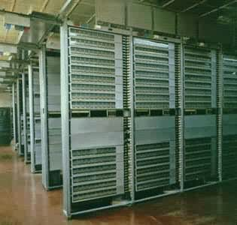
圖四：縱橫制電話交換機
「縱橫制」的名稱來自縱橫接線器的構造，它由一些縱棒、橫棒和電磁裝置構成，控制透過電磁裝置的電流可吸動相關的縱棒和橫棒動作，使得縱棒和橫棒在某個交叉點接觸，從而實現接線的工作。「縱橫制」和「步進制」都是利用電磁機械動作接線的，所以它們同屬於「機電制自動電話交換機」。但是縱橫制的機械動作很小，又採用貴重金屬的接觸點，因此比步進制交換機的動作噪聲小、磨損和機械維修工作量也小，而且工作壽命也較長。
我國在1971年在世界銀行的貸款協助之下，採購了日製C400型縱橫制交換機，這是電信工程上的一大躍進。縱橫制每一用戶均有各別計次器，依所撥被叫號碼，產生不同計費週期，每月拍攝計次器數字，核計實際通話數。採用機型有C400、C460、C82及鄉村型、拖車型。
另外，縱橫制與步進制的控制方式也不同。步進制是由用戶撥號直接控制它的機械動作的，叫做「直接控制式」；而縱橫制是用戶撥號要透過一個公共控制設備間接地控制接線器動作，因而叫做「間接控制式」。
公共控制設備的功能就好比是人工電話交換中的接線生，擔任著接收用戶撥發的電話號碼的任務，並進行存儲、計數、轉發等工作。它模仿話務員的工作過程，但是接線速度比人工快得多。公共控制設備是：由許多電子器件組成的一個極為複雜的電子電路。
從三十年代起，美國等國家也開始大力研製和發展縱橫式交換機，到五十年代，縱橫式交換機已達到成熟階段。由於縱橫式交換機採用了機械動作輕微的縱橫接線器並採用了間接控制技術，使它克服了步進式交換機的許多缺點。特別是它 能適用於長途自動交換，因此五十年代以後，縱橫式交換機在各國得到了大量的推廣和應用。步進制交換機和縱橫式交換機的主要元件都採用具有機械動作的電磁元件構成，因此，它們都屬於機電式交換機。

第三階段：類比電子式(電子式)自動交換
是自動交換機的第二代機種，它是用軟體控制取代機電式的硬體控制。這種交換機的控制方式比較靈活，但每一接續通路還是需占用一條實體路徑。另外，它的傳輸仍為類比式，比較容易失真。
類比式交換機，進出仍為類比式訊號；以電腦的儲存程式控制，運轉方式有同步運轉、負荷分擔與功能分擔，但均為集中組態。交換接點設備仍使用電磁機械，但已改為二線栓式或三線非栓式磁簧式繼電器網路，為一種半電子式交換系統。
第一台類比電子自動交換機在1960年，美國貝爾系統試用儲存程式控制(以下簡稱程控交換機)(Stored Program Controlled Switching)成功，並於1965年5月世界第一部程控電話交換機開始運作。該機採用電腦作為中央控制設備，由電腦來控制接續工作，該交換機屬於程控空間分隔電話交換機(Store-Program Control Space Division Telephone Exchange)，它意味著電話自動交換控制技術已從機電式式線控制發展到電子式程式控制。
我國在1976年8月1日，於台北南一交換局裝置了美國通用電話電子公司(GTE)之類比式電子交換機，此舉象徵著我國的電信史跨入電子時代；之後，各地之機房也開始陸續逐年換裝，1986年後，類比式又陸續被數位式交換機所取代。採用機型有No.1EAX、No.2EAX、10C、10CT及10CN等。

第四階段：數位電子式自動交換
1970年，法國設立了世界上第一部程控數位電話交換機(Store-Program Control Digital Telephone Switching System)。隨後，美國、加拿大、瑞典、英國等國相繼使用程控數位交換機。程控數位交換機，達到了交換機的全電子化，同時也達到了由類比空間分隔交換向數位分時 交換轉的重大轉變。到了八十年代，程控數位電話交換技術日漸完善，開始走向交換技術發展的主導地位。數位交換與數位傳輸相結合，可以構成整合數位網路(IDN)，還可以開發成整合服務數位網路(ISDN)。數位交換系統不僅達到語音交換，還要完成非語音服務交換，即要求程控數位交換系統具有電話交換(Circuit Switching)，分封交換(Packet Switching)以及寬頻交換的能力。

程控數位交換機經過20年的推廣應用，其技術已經成熟。具有ISDN功能的數位交換機也紛紛出籠。目前交換技術的發展方向是寬頻交換，包括非同步傳輸模式(Asynchronous Transfer Mode，ATM)交換技術和光交換技術。

ATM交換是80年代後期發展起來的。國際電報電話諮詢委員會(CCITT)已經確定，ATM將作為寬頻整合服務數位網路(B-ISDN)的資訊傳輸方式。日本、德國、美國都在大力研製和開發大型的ATM交換機。吞吐量為幾百Gbit/s的ATM交換機近年內可望問世，可以預見到下個世紀開始，ATM交換設備將逐步取代現有的程控交換機而成為通信網路中的主要交換方式。

光交換和ATM交換一樣，是寬頻交換的重要成員，只是光交換目前還停留在實驗室研究階段。
公共電話和室內電話的演進

電話的發明
1870-1940年－電話的發明
電話的原理在其發明的數十年前即已出現，並有許多科學家依此原理去開發能遠距傳聲的工具；美國人貝爾的發明是最成功的一個。
1876年3月1實驗器材同時進行試驗時，貝爾不慎將酸性液體傾倒在自已身上而大叫0日，當貝爾與他的研究夥伴華生分別在不同房間中，對其所製造的救命，在另一房間的華生，無意中恰好拿起實驗器材之一的振膜，而聽到從振膜中傳出的救命聲；這就是人類史上首次經由電線傳送的聲音。
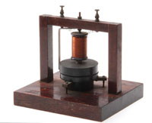

電話的原理
最古典的電話，是因為『聲音要遠端傳輸』的問題。在沒有任何線路時，你要利用『拋物線的特性』（就像碟形天線一樣），它會有『反射』後的聚焦，你利用這個焦點可以聽到遠端的聲音，目前這個原理還應用在衛星天線、天文台的電波望遠鏡。這個原理是『音波的傳送和反射及聚焦現象』
但是比較接近『電話』的樣子就是利用『振動』傳輸原理，例如利用一個管子，你在管子的一頭說話，另一頭就可以很清楚聽到。這根子後來就可以變成一條緊繃的線絲，兩頭是個杯筒也可以。但是這種『一定要繃緊』才能傳輸『振動』想法，就被啟發出碳粉式的振動加上薄膜。後來就變成利用電磁鐵加上薄膜。在利用碳粉的原理時就是利用『電流』的變化傳送及還原『振動』而達成傳輸，但是材質後變成『有薄膜的電磁鐵』。-迄今都還是這個原理，包括耳機和麥克風都仍採用這個原理。這個原理是『音波振動轉換為電流脈衝變化及還原振動』

電話演進
除了1970年代固網話機由撥號轉盤演進到按鍵，同時交換機演進到數位化以外，其實今日的固網電話系統與100年前相去不遠。
如今世人公認的電話發明人是移民到美國的義大利人安東尼奧‧穆齊 ( Antonio Meucci ) ，但他在 1871 年申請專利時，卻因為未繳交專利費而遭到退回，而讓共用一個實驗室的蘇格蘭人亞歷山大‧格拉漢姆‧貝爾 ( Alexander Graham Bell ) 佔了便宜，如今許多人都誤認為貝爾是電話的發明人。
美國國會2002年6月15日269號決議確認穆齊為電話的發明人。穆齊于1860年首次向公眾展示了他的發明，並在紐約的義大利語報紙上發表了關於這項發明的介紹。
不過貝爾確實有甚遠見，搶先於 1876 年在美國為電話技術辦妥了專利登記，並在取得專利權後的第三天，透過電話向他的助理發出了蔚為傳奇的一句話：「華生快來，我需要你！」而這句話也一直被誤認是有史以來透過電話傳送的第一個訊息。
當美國電話技術發展的消息傳到歐洲時，德國將軍史帝凡 ( Postmaster v. Stephan ) 馬上在 1877 年委託西門子霍斯克 ( Siemens & Halske - S&H ) 製造電話設備，S&H在 1877 年開始開發全世界第一套電話系統，並於 1981 年在德國設置第一套電話交換機，當然接線生這個行業也應運而生。
從 1883 年開始，德國各大城市紛紛架設了電話線路， S&H 接著於 1884 年辦妥了主要用於電話的同軸電纜專利登記。這種電纜是在一條中性的電線外圍包覆一圈管狀的電線，不但可大幅提高傳輸速率，並可有效抑制外界的干擾。
最初電話都是設在郵局內部，主要用來傳遞電報內容，但很快就廣為一般民眾使用。
不過在 1870 年代的時候，電話還是相當原始的器材，直接將用戶的銅線拉到附近的交換機上，而且貝爾發明的電話機是採用磁條，很容易受到干擾。
S&H 於 1878 年推出改良機種，以馬蹄形磁鐵取代磁條，然後更在 1891 年啟用投幣式公用電話。這種話機將喇叭與發話筒裝在同一個機身上，使用起來既不方便，也毫無隱私。
之後的話機開始將話筒與聽筒分離，以增進使用上的機動性，但在使用前必須手搖通電，才能請接線生進行連線。
隨著市場對於電話機的需求與日俱增， S&H 的產能幾乎無法應付，但話機的設計也日漸趨於複雜，到了 1900 年代初期，搖臂便已經被撥號盤所取代，而且話機造型也跟著時尚流行而演變，採用既大又重的誇張機型，通常只有富豪人家才負擔得起。
到了 1920 年代，西門子開發出一套特殊製程，整個話機外殼都以耐用的 Bakelite 環氧樹脂材料壓製。這種命名為 W 28 的機型擁有典雅的黑色正方外型，搭配懸浮式的撥號盤設計，並將聽筒設置在撥號盤後方的固定座上，成為之後數十年的話機設計典範。
自從 1877 年草創之後，西門子在 1909 年推出了全世界第一套的撥號式電話系統，然後在 1925 年提供了內線分機的直撥功能，並於兩年後提供內線分機個別計時功能。
撥號技術是由美國發明，但長途自動撥號技術的發展則是由歐洲廠商所主導。西門子於 1908 年在德國推出全世界第一套撥號音響，並在第二年接著推出「撥號錯誤」音響。這時候的市內電話已經可以直撥，只有長途電話才需要透過接線生轉接。
1909 年全球第一套自動化市內交換機在慕尼黑啟用，而 1921 年完工的萊茵區電話電纜，更為全歐洲的電話網路奠定了重要基礎。
德國一直到 1952 年才正式採用用戶直途撥號 ( STD ) 系統。德國郵政總局於 1955 年在德國與瑞士之間設置了第一套國際電話自動交換機，然後在 1962 年於慕尼黑啟用全世界第一套電子式交換機，而西歐與美洲大陸之間的洲際 STD 服務則等到 1965 年才開始營運。在此之前，國際電話都是採取半自動式轉接，歐洲用戶必須先撥話給接線生，再由接線生直撥美洲的號碼，只是並不需要再透過美洲的接線生轉接。
1950 年代曾經出現過一次令人振奮的創新發展，就是話機新顏色的採用；而廠商也開始採用熱成形塑膠材料，開啟了話機以低成本大量生產的時代，而且在之後幾年內陸續出現各種有趣設計的話機，像是卡通造型、心形造型的話機都已不再稀奇。
隨著微電子科技的快速發展， 1974 年出現了全球第一部的按鍵電話，而且之後各種創新技術的開發速度也日益加快，尤其電子 / 電腦科技更促使話機內的許多機械式組件迅速被半導體所取代，於是話機變得愈來愈輕巧、好用，而且擁有更多的功能，像是最初的號碼記憶、 LCD 顯示，以及後來的電子可變式鈴聲、房間監控、多方通話、免持聽筒等功能。
如今的話機還具有撥話 / 來電號碼顯示、號碼記憶、簡碼撥號等功能，而且還能結合答錄機、傳真機等器材。無線 LAN 一類的無線電通訊技術，則消除了雜亂甚至危險的傳輸線路，讓電腦及其他器材都能利用家庭通訊網路進行連線。
隨著行動電話的日益風行，各大電話廠商體認到有必要讓家庭用戶也擺脫電話線路的牽絆。1980 年代初期開始推出無線話機

台灣公共電話

台灣電信發展早期，電話並不普及，為了讓一般民眾也能在需要時享有電信服務，公用電話成了最佳的替代方式。自1949年初向美國購入投幣式公用電話機10部開始，之後電信局自行改裝與研發話機。1980年起，在全台19縣市307鄉鎮，裝設藍色公用電話7520具。接著按鍵電話的出現，再陸續到卡式公用電話與IC卡式公用電話機，跨入1990年代之後，公用電話轉變成為不僅限於語音，而是包括數據、影像、視訊、多媒體等服務。
公用電話建設在1980年代為成長期，話機數量從五萬多部成長到十萬多部，十年來建設平均成長率超過10％；而1990年代則是公用電話的黃金年代，營收年年快速成長，平均成長率達194％，2000年時全年營收達96億多。

投幣式公用電話機
透過第一線公話人員的努力與電信機械修配所的自行研發，投幣式公用電話機從1950年代開始有了突破性的發展，多款形式的公話機被研製出來，並逐步推廣到各地去，大紅色的公用電話亭，在克服交通與建設法規問題之後，也開始矗立街頭。雖然電信技術的進步，讓公用電話機可以開始普及，然而在彼時並非人人都能習慣於與公用電話這種「機器」互動，所以聽到對方聲音之後再投幣的方式，成為當時的主流。
投幣式公用電話的原理是在話機組加上一個錢道，由機械控制來執行收幣、數幣和退幣的動作，它利用AB二線反向監視應答收費之外，於機房有一C線可以示忙和連接計次數器。投幣式公用電話機必須具備投幣口、錢道、選幣、收費、退幣、銀箱和門鎖等功能機件，更必須有堅固可靠的防盜裝置，因此其機械構造相當複雜。
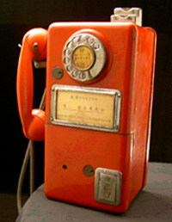

按鍵電話的出現
在斷幣危機之後不久，隨著複頻按鍵號盤話機的出現，在1977年4月30日開始裝置與啟用102B型的按鍵式公用電話機，另一款103B型長途撥號公用電話機，也在一年後開始啟用；按鍵式電話的出現，使得公用電話的撥號更為方便、且撥號時等待時間也較短，同時機件錯號率也較過去為低。
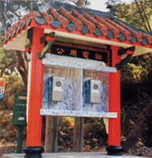
  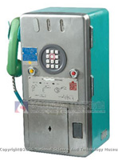
 | 適用新台幣一元、五元硬幣使用

卡式公用電話的出現
打電話之前要先準備硬幣的習慣，在1984年被新上市的卡式公用電話機所改變了；除了瑞士廠商蘭吉爾所推出的光學卡式公用電話機，電信研究所隨後也自行研發出IC卡式公用電話機，這些話機改變了人們使用公用電話的習慣，而打起長途電話來更是便利。
隨之衍生的則是各式各樣的通話卡，從簡單樸素到多采多姿，從單純通話到成為廣告媒體、紀念物品甚至收藏對象；公用電話與大眾的關聯，因為卡式公用電話而有了更多的可能。
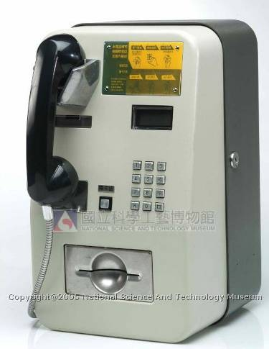

1955年：創辦投幣式公用電話，當時無法撥號，需專人轉接
1978年：公共電話可以直接撥打長途電話
1987年：最後一款純投幣式電話啟用，沿用至今
1981年：開始準備發展卡式公共電話
1984年：「光卡話機」與「磁卡話機」互相較勁
1986年：全面鋪設光卡式公共電話，同年發行四百萬張光學電話卡
1988年：光學電話卡累計發行一千萬張
1993年：光學電話卡累計發行五千萬張
1995年：光學電話卡累計發行一億張
1998年：光學電話卡累計發行三億五千萬張、開始大量推行IC電話卡
2002年：IC電話卡發行超過六千萬張；同年，停止印製光學電話卡
2007年：光學電話機預備全面淘汰……
通信

衛星之史
自從1957年10月4日蘇聯成功發射了第一顆人造地球衛星以來，世界許多國家相繼發射了各種用途的衛星。這些衛星廣泛應用於科學研究，宇宙觀測，氣象觀測，國際通信等許多領域。
1958年12月美國宇航局（NASA）發射了“斯科爾”（SCORE）廣播試驗衛星，進行磁帶錄音信號的傳輸。1960年8月，又發射了“回聲”（ECHO）無源發射衛星，首次完成了有源延遲中繼通信。1962年7月美國電話電報公司AT&T發射了“電星一號”（TELESTAR-1）低軌道通信衛星，在6GHz/4GHz實現了橫跨大西洋的電話、電視、傳真和數據的傳輸，奠定了商用衛星通信的技術基礎。1962年11月美國無線電公司RCA發射了“中繼1號”（RELAY-1）低軌道衛星，完成了橫跨太平洋的美、日之間的電視傳播。
無線電波的傳播特性
移動通信的一個重要基礎是無線電波的傳播，無線電波透過多種方式從發射天線傳播到接收天線，我們按照無線電波的波長人為地把電波分為長波（波長1000米以上），中波（波長100-1000米），短波（波長10-100米），超短波和微波（波長為10米以下）
1．表面波傳播
表面波傳播是指電波沿著地球表面傳播情況。這時電波是緊靠著地面傳播的，地面的性質，地貌，地物等的情況都會影響著電波的傳播。
2．天波傳播
短波能傳至地球上較遠的地方，這種現象並不能用繞射或其他的現象做解釋。直到1925年，利用在地面上垂直向上發射一個脈衝，並收到其反射回波，才直接證明瞭高層大氣中存在電離層。籍此電離層的反射作用，電波在地面與電離層之間來回反射傳播至較遠的地方。我們把經過電離層反射到地面的電波叫天波。
探討我們的未來
中國自60年代初，即開始研製了微波接力通信系統和人造地球衛星，它標誌著中國人民已有能力依靠自己的力量，涉足於衛星通信領域，為通信網增加新的通信手段。及至70年代中期，中國已有大型地球站為國內、國際通信服務。近20餘年來，中國衛星通信，在研究、開發、製造和發射、運營等多領域，由於國家重視和國內科技人員、管理人員等各方面的共同努力，得到了長足的發展，為下一步發展奠定了堅實基礎。
（一）分利用好寶貴資源；
頻譜資源與軌道資源，是發展衛星通信的先決條件，必須搞好發展規劃，以滿足國家各方面的需求。要有專門的科技隊伍進行長期不間斷的研究、分析和多方面協調工作。在國際上多做工作，爭取獲得盡可能多的頻譜與軌道資源，並把這些寶貴資源充分利用好。
（二）星通信系統研究、開發方面；
（1）由於衛星通信系統涉及到多部門、多學科的協作，因此要有跨部門的專家聯合參加，總體規劃與設計，以充分發揮整個國家的人才和技術優勢，作出有自己特色的系統，達到國際上先進水準，並能滿足國家各方面需求。

電信器材的自製
電信總局配合政府經濟政策，與美國國際電話電報公司合作投資再台灣設立我國第一家電子通信器材製作廠「台灣國際標準電子公司」，生產電子交換機等電信器材，雙方並於1973年6月25日在台北簽署合作協議書。之後，電信局復與美國通用電話電子公司合作，於1974年成立吉悌電信公司。
鑄鐵管塑膠管
1953年高雄市在擴充電話線路時，曾率先自法國進口一批鑄鐵管作為地下佈線之用，但是鑄鐵管品質不佳，俟後又招商改善方能使用，這也是台灣光復首次使用鑄鐵管的紀錄。
之後因外匯管制，材料進口不易，因此由國內廠商自行研發製造，並於1955年開始使用；但因鑄鐵管施工耗費人力與時間，在幾經多次試驗之後，電信局發展出在塑膠管外包覆混泥土的工法，並於1961年開始使用，這也是我國電信技術自行研究開發的一項成就。
塑膠管外包覆混泥土的工法，成本低於鑄鐵管的二分之ㄧ，接頭減少，且可彎曲，同時為國內自製，供應不虞缺乏且節省外匯。
預鑄式人孔
電信線路埋設在地下，又有維修之需求，線路上每隔一段距離便須設置人孔，方便工作人員可以下到地下管路中。
日據時代的人孔為磚造，之後改成混泥土所製，為了縮短現場施工日期1976年自行發展出預鑄式人孔，將整座人孔分割成數塊可以裝配的組件，運至工地組裝即可，縮短了施工時間。
作業電腦化
為了使電信帳務的處理效率提升，從1966年開始先就台北市之長途電話業務試辦電腦化，由於效果良好，因此逐步在各地展開，並於1970年成立帳務中心，1974年並擴充租用電子計算機設備，全面擴大帳務電腦化。1976年12月，開時利用中文電腦印製電話費帳單，台灣電信業務遂逐步邁進電腦化時代。1976年中文電腦查號系統在新竹電信局開始實施電腦查號作業系統。
中文系統
是由劉力學所發明的，而他出生在加拿大魁北克省，是法裔加拿大人，但卻輾轉來到台灣，成為「台灣女婿」。全球第一個透過點陣印表機列印出中文字的人，甚至連104自動查號系統，也是透過他的設計才架構成型的
衛星通信&微波
一、通信衛星的發展：

自從第二次世界大戰後，火箭工業的發展突飛猛進，以美國與蘇聯兩大陣營為代表，都把發射衛星列為重要目標。一九五七年十月四日，蘇聯搶先發射了世界上第一顆人造衛星──史普尼克一號（Sputnik 1）。同年十一月三日，蘇聯的史普尼克二號將一隻名為萊卡的小狗送上了太空，這是人類首度將生物送上太空。一九六一年四月十二日，蘇聯將太空人蓋加林（Yuri A. Gagarin, 1934-1968）以東方一號（Vostok 1）送上太空，這是人類首度 「踏上」太空的領域。1965年第一題商用轔際通信衛星被送入大西洋上空同步軌道，開始了利用靜止衛星的商業通信。
1965年美國與西歐建立了全球第一個衛星通信網路，而為配合衛星通信時代之來臨，電信總局於1962年成立了「衛星通信研究小組」，研討如何建立我國之太空通信；並在1965年參加國際電信衛星公司為會員國，出資二十萬美元，佔投資總額千分之一。
衛星通信是電子技術與航天技術相結合的結果。關於地球靜止衛星的設想﹐早在40年代就有人提出。1963年地球靜止衛星發射成功﹐從此衛星通信得到迅速發展。1984年中國也成功地發射了地球靜止試驗通信衛星。衛星通信是一種傳輸質量好﹑接續靈活和價廉的通信。它能在大面積範圍內提供電話﹑電報﹑電視﹑數據﹑傳真等通信服務﹔既適於固定通信﹐又適於移動通信﹔既是國際通信的主要手段﹐又是許多國家國內通信的主要手段﹐它已成為近代通信的重要支柱之一。從國際通信衛星組織所屬各代通信衛星(INTELSAT，簡稱IS)的發展，可看出衛星通信功能不斷增強﹐容量不斷擴大﹐成本不斷降低。
等等。

二、優點：
衛星通信的主要特點如下---
優點方面：
（1）通信範圍大，人們可以實現地球兩端的人互相通話而不需海底電纜。
（2）不易受陸地災害影響，通過衛星雲圖人們可知三天內氣候變化情況。
（3）通過衛星軍事情報機構能知道別國最近又有什麽新的軍事動態
（4）建設速度快。
（5）易於實現廣播和多址通信。
（6）電路和話務量可靈活調整。
（7）同一信通可用於不同方向和不同區域。
缺點方面：
（1）由於兩地球站向電磁波傳播距離有72000Km，信號到達有延遲。
（2）10GHz以上頻帶受降雨雪的影響。
（3）天線受太陽噪聲的影響。

三、原理：
在各地球站之間﹐利用一定的多址聯接方式﹐由通信衛星進行信號轉發的鏈路和網絡通信。
通信衛星它由下列各分系統組成﹕
轉發器分系統及其附屬天線分系統﹐接收來自地球站的電波﹑將其放大變
頻後再向地球站發射。
遙測指令分系統﹐測量衛星內部各種設備的性能。
控制分系統﹐控制衛星姿態和軌道參數等。
電源分系統(包括太陽電池)﹐供給以上各種設備所需的電能。
<調制方式與多址聯接> 衛星通信多採用模擬信號調制的頻分多址聯接方式(FDMA)﹐其缺點是交調干擾妨礙衛星轉發器功率的有效利用。數字式(如PCM或ΔM)或模擬式(如FM)的每路一載波方式(SCPC)雖然仍屬於頻分多址聯接﹐但由於在話音間歇時停發載波﹐通過衛星轉發器的載波數降至40％左右﹐使交調干擾得到緩和。話路可作固定分配或在用戶間按需分配。固定分配的設備簡單﹐按需分配可獲得更高的效率。每路一載波脈碼調制按需分配多址(SPADE)系統是一種把 PCM-SCPC和分散控制的按需分配結合起來的系統。在時分多址聯接方式(TDMA)中﹐各地球站經時間壓縮後的高速數字突發信號﹐在指定時隙傳給衛星轉發器。這樣﹐在任何時候﹐都只有一個載波經過衛星轉發器﹐能比較徹底地克服交調干擾﹐增加衛星全向有效輻射功率﹐擴大系統容量。如果僅在有話音時才把數字語言插入時隙中﹐則可進一步增加系統容量。更為先進的是衛星切換-時分多址方式(SS-TDMA)。衛星通信能向用戶直接提供高速寬帶信道而不受一般窄帶用戶電路的限制﹐因而可以實現綜合業務數字衛星通信網 (ISDSN)。採用擴頻方式實現碼分多址聯接(CDMA)雖然系統容量小﹐但其信號淹沒在噪聲中﹐具有隱蔽效果﹐適合於特殊用戶。衛星數據傳輸還可以採用分組交換和隨機發送等方式。
(圖一)衛星通信原理
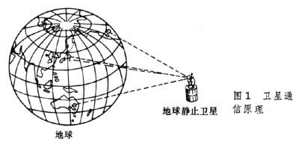

四、我國的通信衛星：
第一座地面電台天現在1969年12月28日於陽明山正式啟用，用於與太平洋地區通信衛星作業，讓台灣與國際的接軌更為落實，越洋電視轉播也因而實現，半夜起床觀看少棒賽的轉播，成為全台盛事，當年風靡全國之我國少棒隊在美國比賽時的轉播，即是透過此通信衛星作業，1969年美國太空人登入月球的歷史畫面，全台更得以與世界共享。
  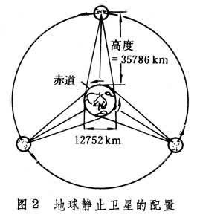
  (圖二)地球靜止衛星的配置
  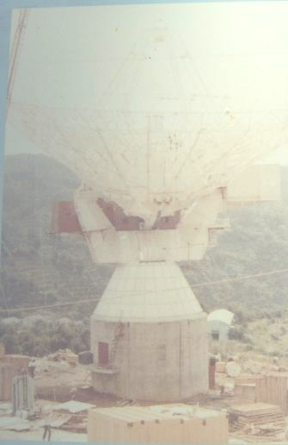
  天線骨架吊裝作業，骨架先由地面組裝再吊至基座上固定，整組骨架重約百噸且體積龐大需好幾台大型吊車配合作業。
  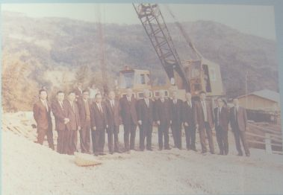
  天線開工典禮
  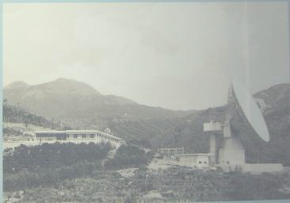
  第一座地面電台天線；採用凱式(Cassegnain)可旋轉天線，直徑100呎，高度135呎，總重600噸，天線設計在朝天位置，可承受每秒94公尺之強風。

六、現代的通信衛星
衛星通信系統主要由通信衛星﹑地球站和與此二者聯繫的測控跟蹤系統等組成。現代實用通信衛星主要使用地球靜止衛星(亦稱地球同步衛星)﹐它的理論軌道是和地球自轉同步的軌道。衛星定位於赤道上空35786公里高處﹐衛星運行週期為一個恆星日﹐即23小時56分04秒﹐從地面看去﹐它恰似停在空中靜止不動。三顆地球靜止衛星組成系統﹐就可實現全球大部分地區的通信。

微波
微波是電磁波的一個頻段，波長在1毫米和1米之間，我們首先從電磁波的發展史談起，再討論電磁波的學理和主要頻段，然後談談微波的各種應用，並挑幾個與台灣有關的應用來做說明，最後介紹微波爐及微波加熱的原理。

越地平微波系統
1967年在屏東枋山建設完成台灣-香港間之越地平微波散射電台，開放對香港通信電路，並開啟了台灣國際通信之新紀元；以當時之通信科技，越地平微波傳輸通信系統較短波、超短波，電台之品質高出很多，且雜音干擾少，通信可靠性可達百分之99.9，由於品質良好，因此台港之間電信業務量直線上升。
之後，又於1969年同址建「中菲越地平微波」散射系統，開放台灣至菲律賓國際通信電路及出租美軍使用。

全台微波系統
為了改善東部電信之通信品質，從1972年開始架設東部微波系統，共設置14個中繼站，其中有8個站設在高山上，整體工程在1973年12月完工。
此系統與台灣西部之微波系統相連接，構成雙軌環路，不僅提升東部之通信品質，且使全台的電話暢通獲得保障；同時此一微波環路，與越地平微波及衛星通信系統連接，使國內與國際電路結合成一個系統。此外，此系統之完成能使各電視公司對東部地區轉播彩色電視節目。
跨入1970年代的第一個喜訊是東部微波系統的完工；此系統的完工使得全台之電信網路臻於健全，加上「鄉鄉有電話」與「村村有電話」計畫的大力推動，以及國際海鋪設等，使得台灣對內與外的通信網路有了扎實且密集的觸角。
全球的能源危機，以及中美斷交雖為台灣帶來衝擊，不過，並未阻攔住台灣電信事業的往前邁進；不斷增加的電信用戶，使得台北之電話號碼率先在1975年元旦從六碼改成七碼，而電話機也在1975年5月達到了第一百萬具，並迅速在1978年9月滿地二百萬具。
在電信服務普及的同時，由於電子資訊科技的進步，亦使電信設備的效能更加提升；而從1972年起開辦的出租數據傳輸電路業務，則預告了新技術時代的來臨。
微波除了用在通訊、雷達及材料處理之外，還可用在加速器。加速器的核心是一個高頻共振腔，電子或離子在裡面被電場加速。臺灣有一個相當具有代表性的加速器，這個加速器位在新竹科學園區的同步輻射研究中心，內有加速環及儲存環各一個，用的是 500 MHz 的微波。

枋山之中菲越地平微波天線
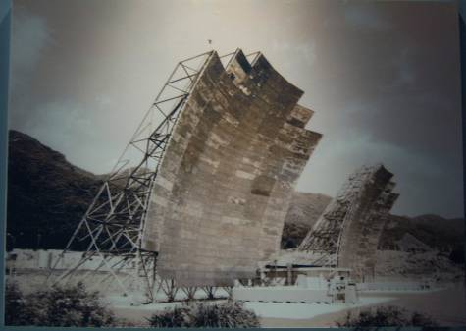

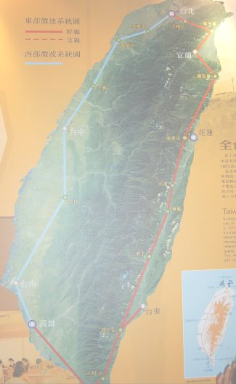 | 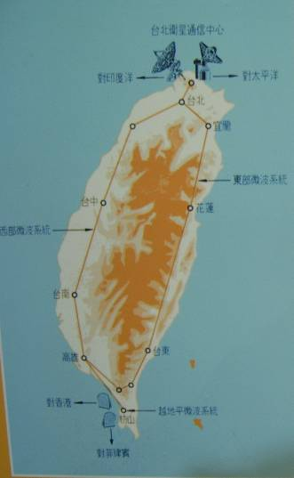 | 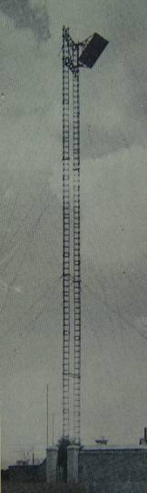 | 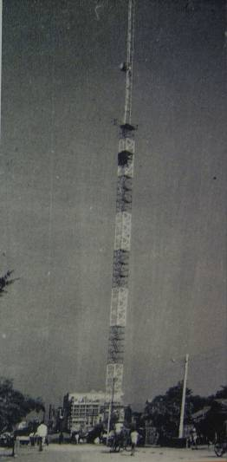
紅色：東部微波系統圖  青色：西部微波系統圖 | 微波雙軌環路系統圖 | 用天線1958年國際電台微波天線 | 1960年高雄70公尺高微波測試

